В Тарумовский район завезены спортивные воркаут- площадки в следующие школы:
- Привольненская СОШ
- Карабаглинская СОШ
- Юрковская СОШ
- Кузнецовская СОШ
- Иммунная ООШ

В течение несколько лет в школы района завозят воркаут-площадки. В 2019-2020 году очередь выпала на эти школы.
Воркаут площадки - это комплекс спортивных элементов, закрепленных специальными хомутами на опорные столбы, на необходимой высоте. В состав воркаута входят:
- перекладина уличного турника;
- рукоходы;
- шведские стенки;
- уличные брусья для отжиманий;
- скамейки для пресса.
Мы очень благодарны нашему Министерству образования и науки РД в лице Уммупалиль Авадзиевны Омаровой за внимание к нашему району и детям в целом.

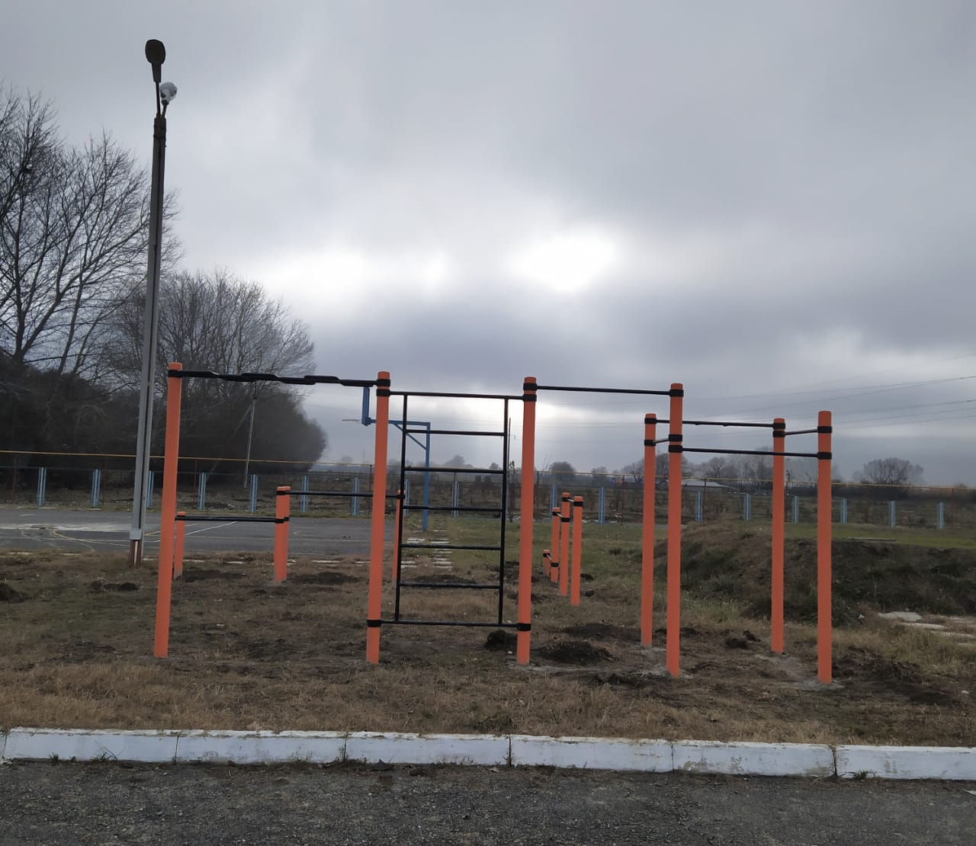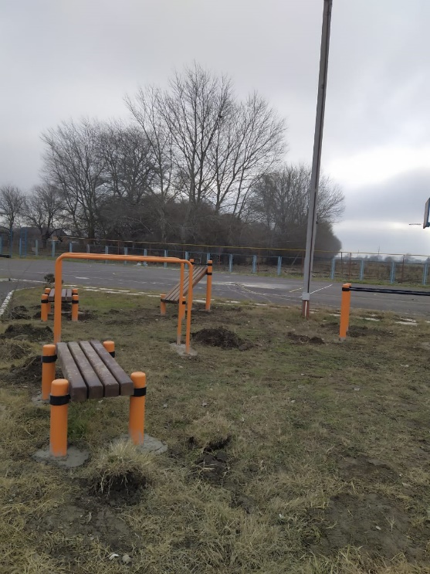

Подготовила методист Шуана Абакарова

